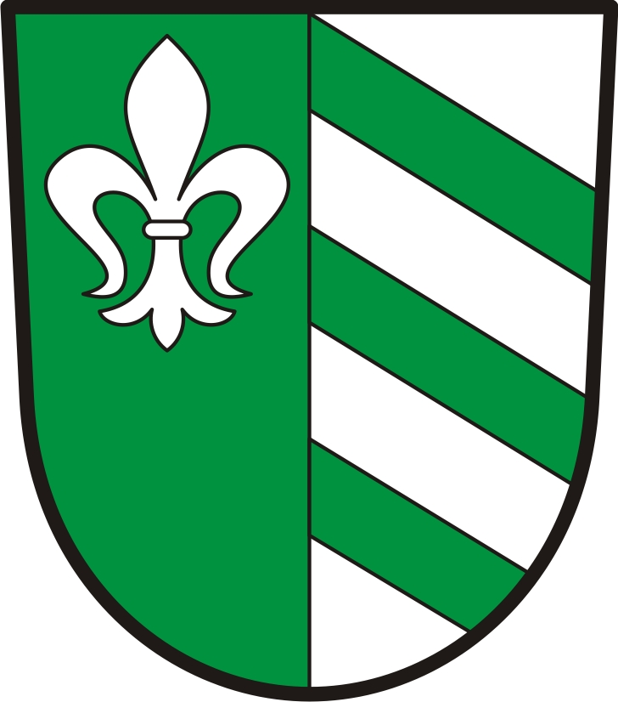
OBEC ÚHERČICE
Obecní úřad
Úherčice 32, 538 03
Telefon: +420 777 171 869, ID DS: q5xa3dh
e-mail: ouuhercice@quick.cz, www.uhercice.com

Pozvánka na veřejné zasedání zastupitelstva
obce Úherčice

Zasedání se koná ve středu dne 27.7.2022 v 18.00 hodin v budově obecního úřadu obce Úherčice

Program zasedání:

- Zahájení
- Kontrola minulého usnesení
- Výpověď pachtovní smlouvy na pozemek p.č. 361/2
- Možnost zakoupení solárního svítidla pro cyklisty
- Ostatní
- Usnesení a závěr

Tomáš Zaplatílek, starosta

vyvěšeno: 20.7.2022
sejmuto:

